课程设计报告
户籍信息管理系统
班级：
学号：
姓名：
教师评语：
教师签名：
2021年12月

课程设计题目 | 户籍信息管理系统
目的和背景 | 本次课程设计是户籍信息管理系统，伴随着社会的复杂化，传统的“一支笔，一本帐簿”的户籍管理方式也慢慢的无法适应形势的变化。随着信息技术的发展，计算机已被广泛的用于社会的各个领域，成为推动社会发展的技术动力。因此设计户籍信息管理系统也有其现实意义。
主要内容 | 本系统实现了户籍信息管理，具体可分为普通用户信息和内部管理员信息，普通用户只能根据身份证查询其个人信息，所属户籍信息，以及户籍下的人口信息；内部管理员可以对所有表中信息进行预览，并对户口信息、人口信息、人口关系信息、管理员信息表进行增删改查，以及对表中信息进行模糊查询与多个关键词查询。本系统还设计了多个触发器，使得管理员对上述表修改的同时在户籍注销表、户口迁出表、人口迁出表、人口关系表中的数据得到同步修改，并添加安全性检查触发器，当信息不合法时报错，以确保表之间信息一致性，同时使数据库中的数据更加合理；同时本系统也设计了几个视图来使数据库使用者快速的查询想要得到的信息，以及索引使得搜索排序操作更快速。
采用的工具方法 | 本次实验采用Win11 64位操作系统，数据库使用MySQL8.0.26版本，使用VScode中MySQL插件连接数据库，进行sql语句的编写与表的建立，前端使用Qt15.4.1与Qt Creator基于C++进行开发，实验中使用Qt的数据库插件连接到MySQL动态库，然后连接到MySQL数据库。
进度安排 | 2021/12/9~2021/12/10：需求分析，E-R图绘制，逻辑结构设计。  2021/12/11：建立数据库、索引、触发器、视图，添加数据。  2021/12/12~2021/12/13：前端界面设计及相关sql语句撰写。  2021/12/14~2021/12/16：实验报告撰写。
参考资料 | [1] 王珊，萨师煊.数据库系统概论（第5版）[M].北京:高等教育出版社,2014:77-241P.

1 目的和背景
．本次课程设计是户籍信息管理系统，伴随着社会的复杂化、城市人口规模的扩大和公安部门对城市及农村人口管理工作规范性的逐渐增强，户籍管理工作的业务量急剧增大。传统的“一支笔，一本帐簿”的户籍管理方式也慢慢的无法适应形势的变化。随着信息技术的发展，使用数据库保存与查询信息的方式已被广泛的应用用于社会的各个领域，成为推动社会发展的技术动力。因此设计户籍信息管理系统也有其现实意义。

2 数据库设计

2.1 概念结构设

户籍信息管理系统全局E-R图：

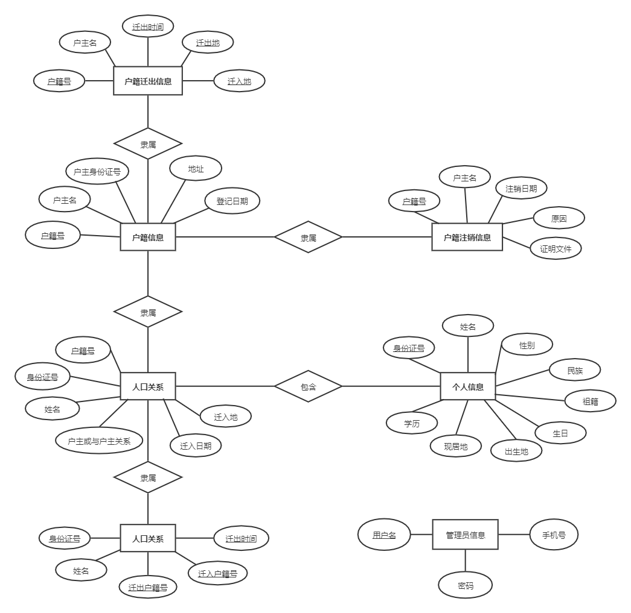

2.2 逻辑结构设计
关系模式
表1 户籍信息表
字段名 | 字段类型 | 备注 | 是否为空
Hno | varchar(20) | 户籍号（主键） | 否
Hname | varchar(20) | 户主名 | 否
ID | varchar(20) | 用户名 | 否
Address | varchar(50) | 地址 | 否
Regdate | Datetime | 登记日期 | 否
表2 个人信息表
字段名 | 字段类型 | 备注 | 是否为空
ID | varchar(20) | 身份证号（主键） | 否
Name | varchar(20) | 姓名 | 否
Sex | char(2) | 性别 | 否
Nation | varchar(10) | 民族 | 否
Province | varchar(10) | 祖籍 | 否
Birthdate | Datetime | 生日 | 否
Birthplace | varchar(50) | 出生地 | 否
Liveplace | varchar(50) | 现居地 | 否
Education | varchar(10) | 学历 | 否
表3 人口关系表
字段名 | 字段类型 | 备注 | 是否为空
Hno | varchar(20) | 户籍号（主键、外键） | 否
ID | varchar(20) | 身份证号（主键、外键） | 否
Name | varchar(20) | 姓名 | 否
Relation | varchar(20) | 户主或与户主关系 | 否
Regdate | Datetime | 迁入日期 | 否
Wherein | varchar(50) | 迁入地 | 是
表4 户口迁出表
字段名 | 字段类型 | 备注 | 是否为空
Hno | varchar(20) | 户籍号（主键） | 否
Hname | varchar(20) | 户主名 | 否
Outdate | Datetime | 迁出日期 | 否
Originadr | varchar(50) | 原地址 | 否
Outadr | varchar(50) | 现地址 | 否
表5 人口迁出表
字段名 | 字段类型 | 备注 | 是否为空
ID | varchar(20) | 身份证号（主键） | 否
Name | varchar(20) | 姓名 | 否
Outdate | Datetime | 迁出日期（主键） | 否
Originadr | varchar(20) | 原户籍号（主键） | 否
Outadr | varchar(20) | 现户籍号（主键） | 否
表6 户口注销表
字段名 | 字段类型 | 备注 | 是否为空
Hno | varchar(20) | 户籍号（主键） | 否
Hname | varchar(20) | 户主名 | 否
Disdate | Datetime | 注销日期 | 否
Reason | varchar(50) | 原因 | 是
Prove | varchar(50) | 证明文件 | 是
表7 管理员表
字段名 | 字段类型 | 备注 | 是否为空
Username | varchar(20) | 用户名（主键） | 否
Password | varchar(20) | 密码 | 否
Phone | varchar(20) | 电话号 | 是

2.3 物理结构设计

MySQL默认使用INNODB存储引擎，INNODB使用的是聚簇索引，对主键默认创建聚簇索引，聚簇索引将索引和数据行保存在同一个B-Tree中，查询如果是通过聚簇索引查询的，可以直接获取数据，对主键进行范围查询的效率很高，因为其数据是按照主键排列的，而本次课程设计中主要是围绕户籍号与身份证号进行查询，故这样的物理结构设计可以使查询效率提高。

3系统设计与实现
- 表的设计
由于户籍信息中名字、地址等信息的长度大多不是固定的，于是使用可变长字符串（varchar）进行存储，同时使用datetime类型存储日期，对于一些内容有限定的列，比如性别，使用约束（check）限制内容。如下图以个人信息表为例：
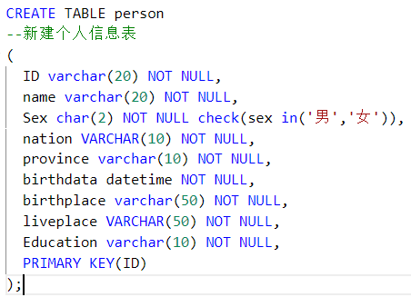
- 触发器设计
本系统共设计了8个触发器（展示部分具有代表性的，完整sql语句附在程序代码中）
- 当注册新的户籍后，将户主的信息添加到人口关系表中
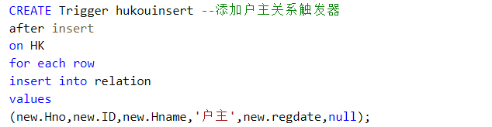
- 在注册新户籍前检查户主名字正确且不在别的户籍下，如果错误则报错
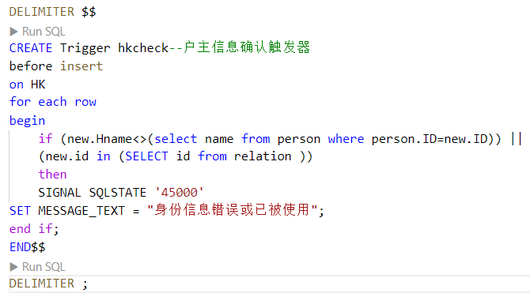
- 当注销一个户籍后，同时删除人口关系表中这个户籍的成员信息。
- 当注销一个户籍后，将该户籍信息插入到户口注销表中。
- 当一个户籍地址发生更改后，将更改信息加入到户口迁出表中
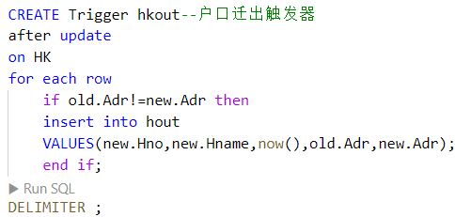
- 同上，当一个人迁到另一个户籍后，将更改信息添加到人口迁出表中。
- 当一个人更改姓名后更改所有表中这个人的姓名。
- 在添加人口关系时，检查姓名是否正确不正确则报错。

- 视图设计
本系统设计了两个视图，分别为无户籍居民与户籍居民，以户籍居民为例，其中使用当前年份减去生日求得年龄便于之后排序。
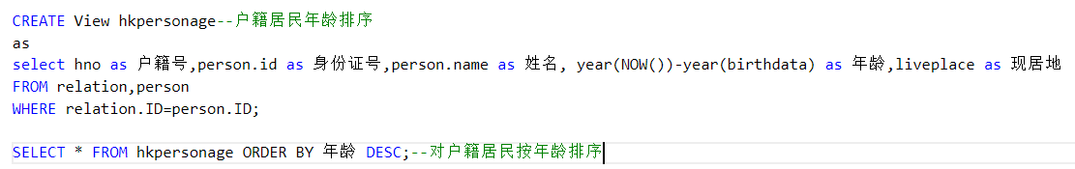

- 索引设计
由于本次课程设计中主要是围绕户籍号与身份证号进行查询，故使用主键默认创建的聚簇索引。

- 登录界面设计（使用Qt）
登录界面分为用户登录与管理员登录，如下图所示

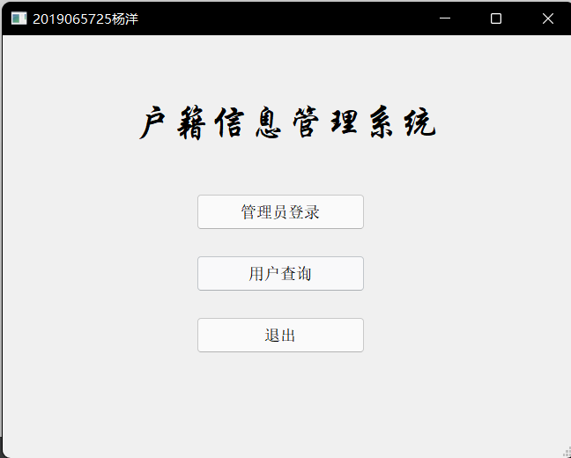
- 用户界面
进入用户查询界面，用户输入身份证号后就会输出个人信息，所属户籍信息以及户籍下的人口信息，用户无法修改。这里使用到了三条sql语句：
Sql1="SELECT …from person where id='"+inputid+"';";//查询个人信息Sql2="SELECT…FROM hk WHERE Hno IN (SELECT Hno FROM relation WHERE relation.ID='"+inputid+"')";//查询身份证对应户籍信息
Sql3="SELECT …FROM relation,person WHERE relation.ID=person.ID AND Hno=(SELECT Hno FROM relation WHERE relation.ID='"+inputid+"')";
//查询户籍内其他人口信息
若查询成功则输出查询成功信息：
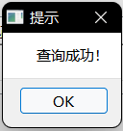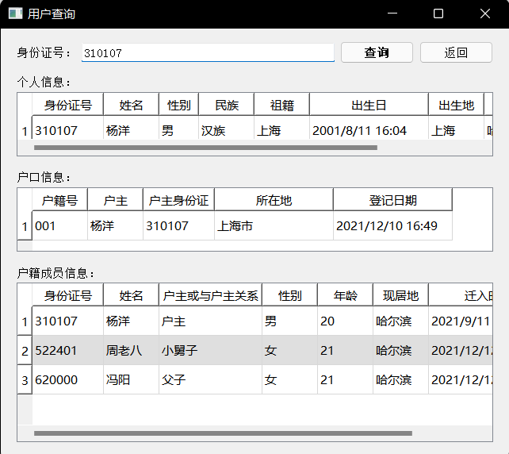

没有户籍信息则只输出个人信息，没有个人信息则报错：
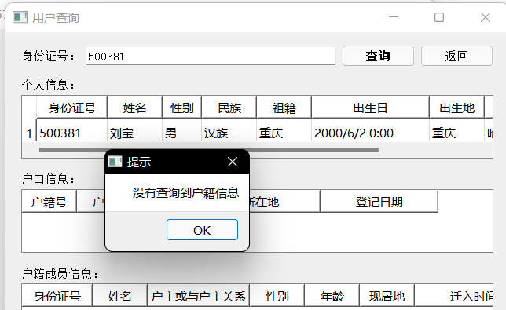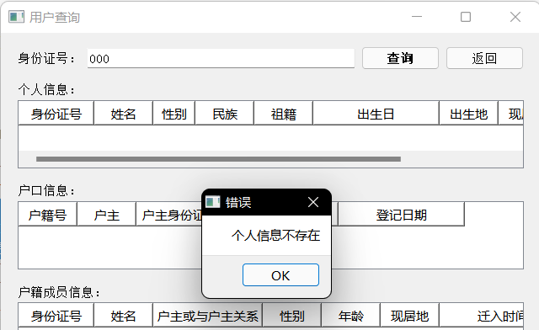

- 管理员登录界面
使用一个config.ini文件记录上次输入的账号密码自动填入，点击忘记密码则可以使用手机号更换密码：
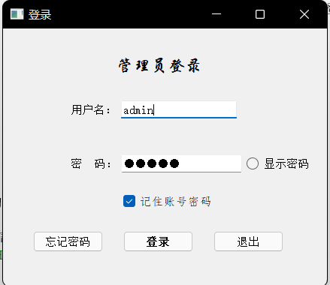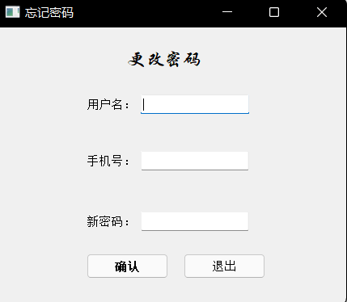

- 管理员界面
显示登录的管理员，与当前的时间，利用一个定时器每秒更新时间
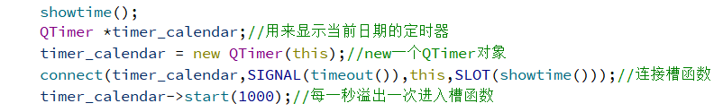
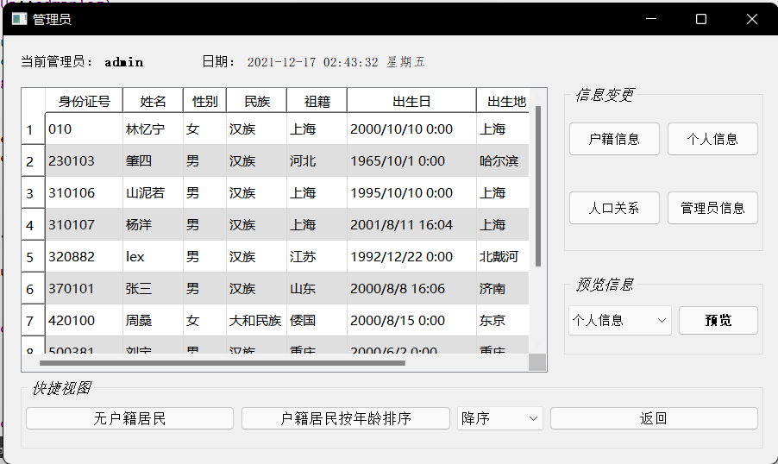
在预览信息一栏可以选择不同表进行预览，快捷视图一栏可以查看视图，选择年龄的排序方式以降序为例：sql1="SELECT * FROM hkpersonage ORDER BY 年龄 DESC;";//年龄降序
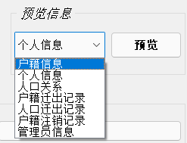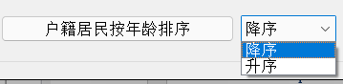
- 信息更改一栏（以户籍信息为例）
进入后会默认显示当前时间，点击表中的一栏后，右侧会显示其具体信息。
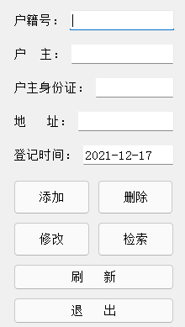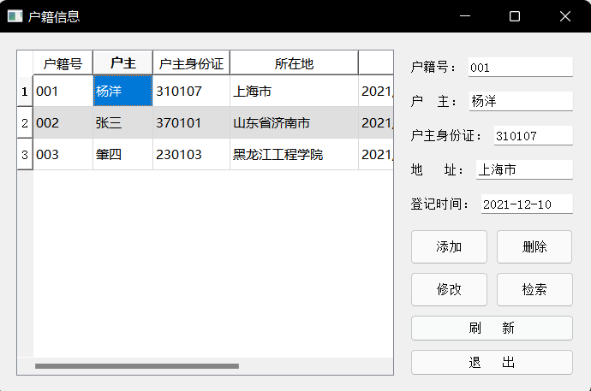
添加功能：输入信息并点击添加后显示添加成功，如果个人信息错误则调用触发器设定好的sql报错语句。
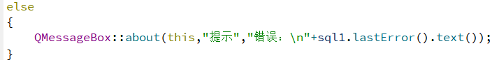
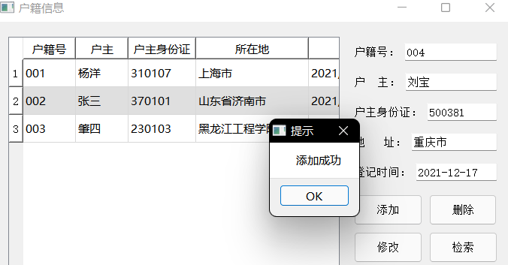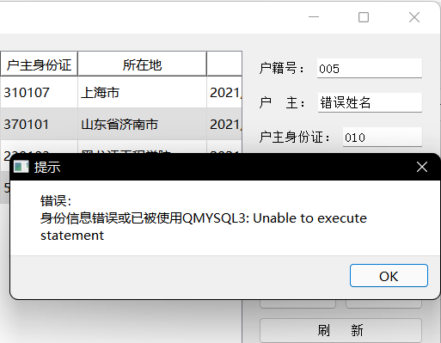
在添加户籍信息后可以看到在人口关系表中，触发器已经添加了户主信息。

删除功能：点击选择一个户籍信息后点击删除，会提示填写理由与证明文件。
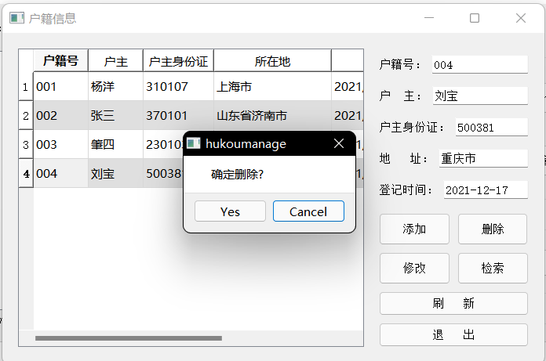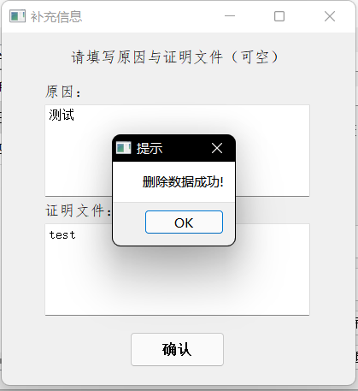
删除成功后在户籍注销表中可以看到由触发器创建的注销信息，同时人口关系表中该户籍信息也都会被删除。
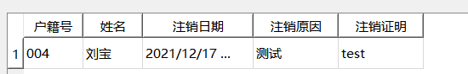

修改功能：点击选择一个户籍信息，修改信息后点击修改按钮，确认修改，如果修改的是地址则触发器会将信息添加到户籍迁出表中。
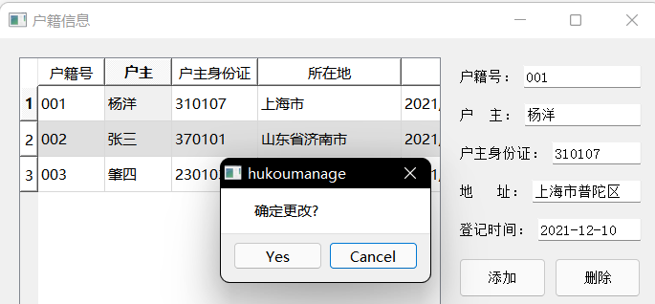
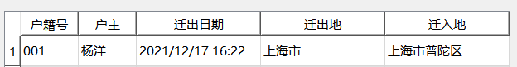

查询功能：可以通过一个或多个信息进行查询，具体的实现方式是如果输入框为空，则将其设为通配符：” like ‘%’ “，如果不为空则将其设为” =+要查询信息 ”,对于如地址姓名，日期一类需要模糊查询的信息，则将其设为"like '%"+ 要查询信息+"%'"
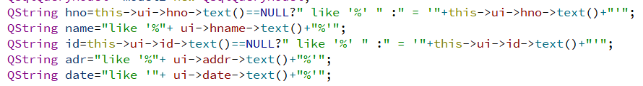
查询所用的语句如下：
sql1="SELECT …FROM hk where hno "+hno+" and id "+id+" and regdate "+date+" and Adr "+adr+" and hname "+name+" ";

如下图我们可以查询地址中含市，2021年登记的户籍信息：
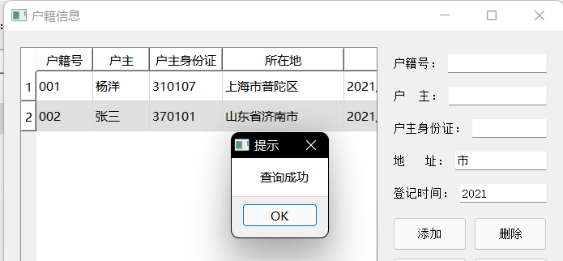

同理可以在个人信息表中查询2000年出生，汉族，现居地在哈尔滨的男性。
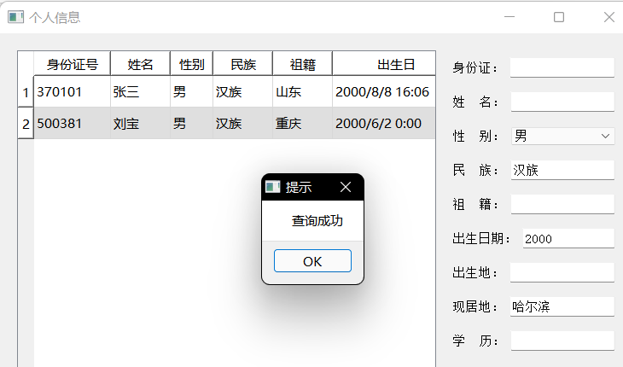
以上为户籍信息表的功能设计与实现，其余个人信息表、人口关系表、管理员表功能类似，不过多赘述，而人口注销表、户口迁出表、人口迁出表信息则依赖于触发器进行添加、故设计为只能预览。

4结论
此系统实现了户籍管理的基本功能，能使管理员够非常方便的管理居民的户籍信息和个人信息、同时使普通居民能够快速查询其户籍信息。主要功能：户籍管理功能，主要是实现对户籍及户籍成员的信息进行增、删、查、改的功能。个人信息管理功能，此模块是完成对个人信息的增、删、查、改的功能。系统信息查询功能，在对人口户籍信息查询的过程中，要求实现多种查询方式。可以按照人、所在地、性别等等信息进行分类查询。并且对于信息的更改与删除建立了表对信息进行备案，贴近实际使用的需求，但对于数据库表的依赖关系仍然有优化的空间。

5参考文献

[1] 王珊，萨师煊.数据库系统概论（第5版）[M].北京:高等教育出版社,2014:77-241P.

